|  |  |  |
| --- | --- | --- |
|  | **Carátula para entrega de prácticas** | |
| Facultad de Ingeniería | | Laboratorio de docencia |

Laboratorios de computación

salas A y B

|  |  |
| --- | --- |
| *Profesor:* | **ING, Claudia Rodriguez Espino** |
| *Asignatura:* | **Fundamentos de Programación.** |
| *Grupo:* | **4** |
| *No de Práctica(s):* | **11** |
| *Integrante(s):* | **Ursula Ledesma Ismael.** |
|  |  |
| *No. de Equipo de cómputo empleado* | **38 Rumania** |
| *Semestre:* | **2019-2** |
| *Fecha de entrega:* | **02/05/2019** |
| *Obervaciones:* |  |
|  |  |

CALIFICACIÓN:__________

**Guía práctica de estudio 11: Arreglos**

**Unidimensionales y Multidimensionales.**

**Objetivo:**

Reconocer la importancia y utilidad de los arreglos, en la elaboración de programas que

resuelvan problemas que requieran agrupar datos del mismo tipo, así como trabajar con

arreglos tanto unidimensionales como multidimensionales.

.

**Actividades:**

1.- Elaborar un programa en lenguaje C que emplee arreglos de una dimensión. 

2.- Resolver un problema que requiera el uso de un arreglo de dos dimensiones, a través de un programa en lenguaje C. 

3.- Manipular arreglos a través de índices y apuntadores

.

**Desarrollo de la Práctica:**

Se revisó la práctica aclarando dudas y revisando los conceptos nuevos en pocos casos, una ves revisada la práctica, se dieron ejemplos y dispusimos a realizar los ejercicios propuestos por la profesora los cuales consistieron en 3.

.

**1.-Matriz por escalar.**

El programa formado por un arreglo bidimensional, nos muestra una matriz de 2*2 donde los valores son dados por el usuario así como el escalar que la multiplicara.

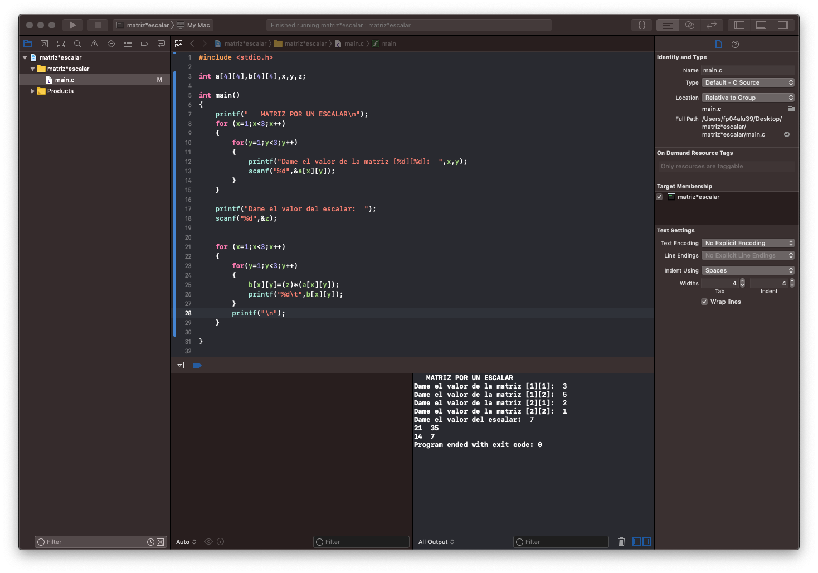

**2.-RFC.**

El programa tiene como objetivo proporcionar el RFC del usuario, ingresando los datos del mismo y con ayuda de apuntadores, así como de los arreglos de una dimensión, podemos obtener los elementos para formar el RFC.

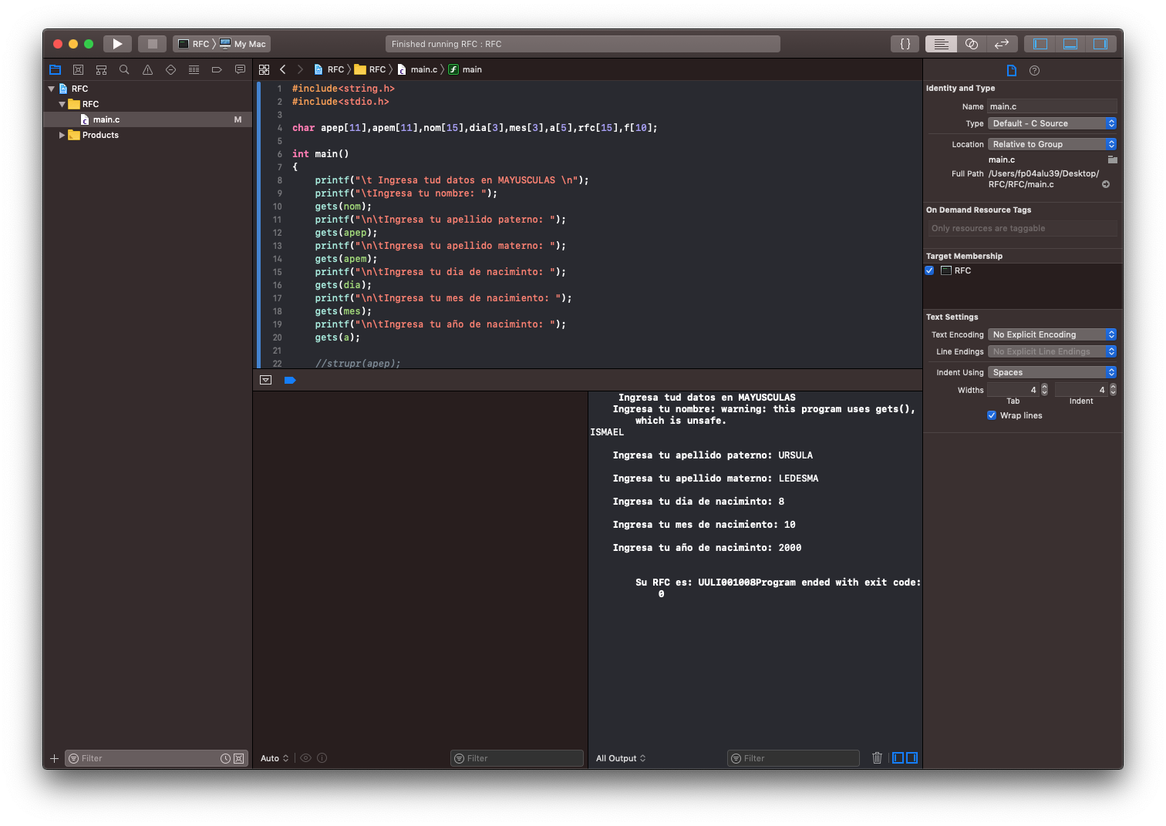

**3.-Promedio.**

El programa está hecho con ayuda del arreglo de una dimensión, el cual captura 12 valores de los cuales pueden obtener el promedio.

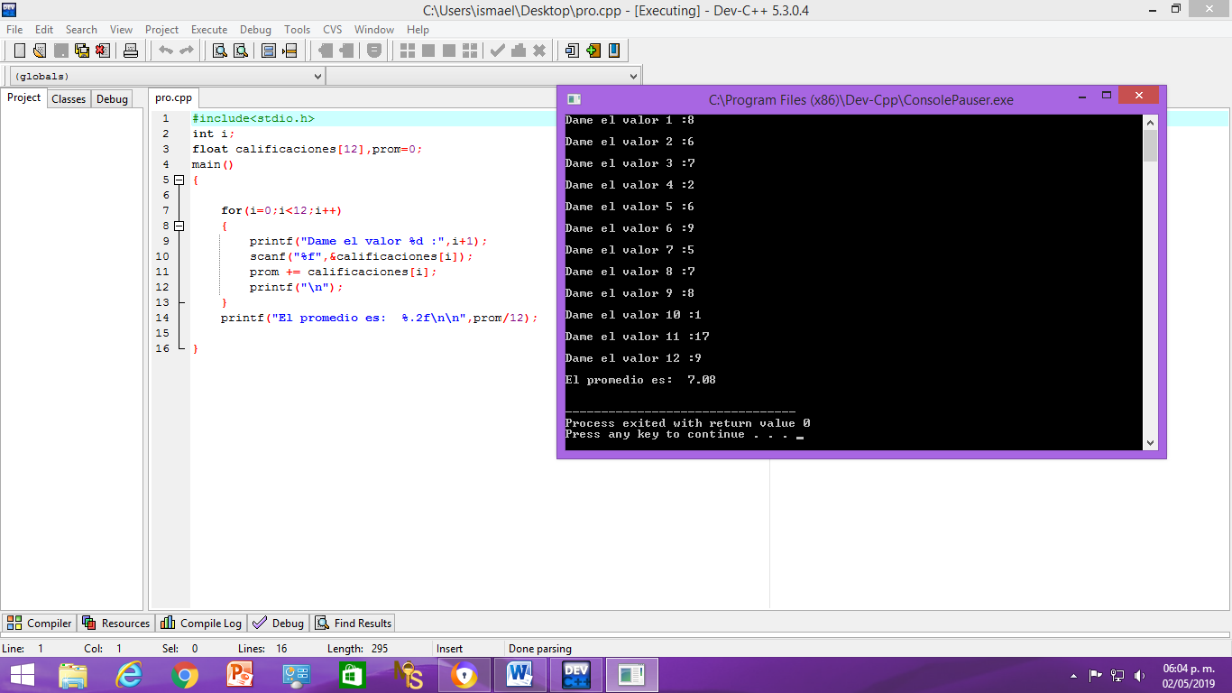

**Conclusión.**

Como podemos notar saber acerca de diferentes maneras de utilizar gran cantidad de datos genera muchas posibilidades para realizar tareas específicas, además que poder ser más útiles para agilizar y obtener más eficiencia, lo cual es muy necesaria ya sea en programación, como en la vida laboral.

Como se puede observar tenemos los conocimientos de los arreglos y apuntadores, aunque sea algo difícil en algunas cosas pero para ello podemos recurrir a preguntar en libros, profesores eh incluso compañeros, todo con la finalidad de que todo quede claro.